### **BEET SEED**

### **Тестування предмета з оточення**

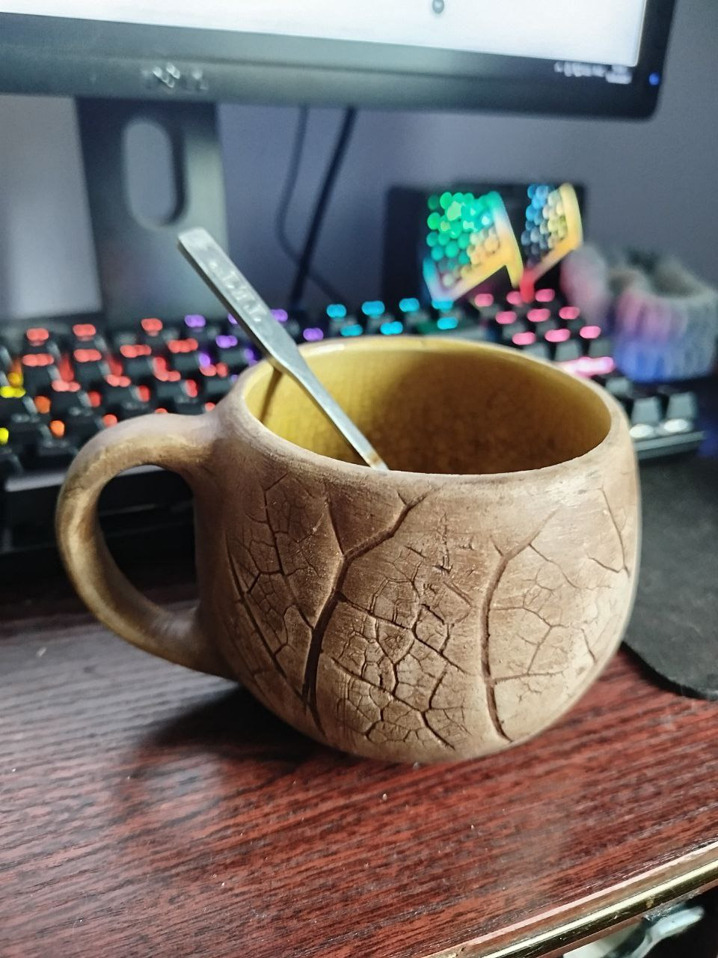

1. **Тестування глиняної чашки (ручна робота, ~450 мл)**
2. **Опис:  
    Глиняна чашка з об’ємом приблизно 450 мл. Зовнішня частина — натуральна необроблена глина з рельєфною текстурою, внутрішня — покрита захисною глазур’ю (емаллю). Має одну ручку та використовується для гарячих напоїв.**
3. **📋 Функціональні тести**

| **Тест-кейс** | **Очікуваний результат** | **Статус (Pass/Fail)** |
| --- | --- | --- |
| **1. Налити в чашку 450 мл води** | **Вода повністю поміщається, не переливається** | **✅ Pass** |
| **2. Взяти чашку за ручку з чаєм** | **Ручка не перегрівається, зручно тримати** | **✅ Pass** |
| **3. Перевірити на протікання** | **Рідина не протікає через дно або стінки** | **✅ Pass** |
| **4. Помити вручну під краном** | **Легко очищається, не псується** | **✅ Pass** |
| **5. Поставити в мікрохвильову піч** | **Не іскрить, не тріскається (перевірити попередньо)** | **⚠️ Не тестувалося** |

1. **⚙️ Нефункціональні тести**

| **Тест-кейс** | **Очікуваний результат** | **Статус** |
| --- | --- | --- |
| **6. Оцінка стабільності на столі** | **Не хитається, дно рівне** | **✅ Pass** |
| **7. Ергономіка — зручно тримати** | **Ручка підходить для руки, не ковзає** | **✅ Pass** |
| **8. Температурна стійкість** | **Не тріскається від гарячої рідини** | **✅ Pass** |
| **9. Естетика і дизайн** | **Приємна на дотик, виглядає стильно** | **✅ Pass** |
| **10. Запах матеріалу** | **Немає неприємного запаху зсередини або зовні** | **✅ Pass** |

**Чому я обрала чашку:** Це звичний предмет, яким я користуюсь щодня, тож легко протестувати його в реальних умовах і оцінити зручність.

**Валідація (validation):**Це процес перевірки того, **чи відповідає продукт потребам користувача**. Валідація відповідає на питання: *“Чи робимо ми* ***правильний продукт****?”*Наприклад: перевірка, чи зручно пити з чашки, чи зберігає вона тепло — це валідація.

**Верифікація (verification):** Це перевірка, **чи правильно ми зробили продукт згідно з вимогами та технічними специфікаціями**. Верифікація відповідає на питання: *“Чи правильно ми зробили* ***продукт****?”* Наприклад: перевірка, чи об’єм чашки дійсно 300 мл, як зазначено в характеристиках — це верифікація.

**2. BEET SPROUT**

| **№** | **Вид компанії** | **Плюси** | **Мінуси** |
| --- | --- | --- | --- |
| 1 | | Product (продуктова компанія) | | --- | | - Можливість глибоко зануритися в продукт  - Стабільність  - Більше шансів на розвиток кар'єри в межах компанії | - Менше різноманітності в задачах  - Іноді – повільні процеси  - Можуть бути бюрократія або корпоративна культура, що не підходить усім |
| 2 | Outsource | - Різноманітність проектів  - Можливість швидко набрати досвіду  - Робота з клієнтами з різних країн | - Менше впливу на продукт  - Часті зміни проектів та команд  - Іноді — перевантаження |
| 3 | |  | | --- |  | Outstaff | | --- | | - Робота в іншій компанії без зміни роботодавця  - Можливість спробувати інші корпоративні культури | - Відсутність належності до команди замовника  - Менше контролю над умовами роботи |
| 4 | Startup | - Можливість швидкого кар'єрного росту  - Гнучкість і динаміка  - Вплив на продукт | - Нестабільність  - Перевантаження  - Відсутність процесів або хаос |

## **Приклади невдалої валідації або верифікації з життя**

**Приклад 1 (невдала валідація):** Мобільний додаток банку після оновлення перестав працювати на моєму телефоні. Технічно все працювало (верифікація пройдена), але користувачі з моделями старше 3 років не могли ним користуватись. Це вказує на **погану валідацію**, бо не врахували потреби частини користувачів.

**Приклад 2 (невдала верифікація):** Купила електрочайник, де на упаковці було вказано, що він автоматично вимикається після закипання. Але насправді цього не відбувалося, і вода продовжувала кипіти. Це — **невдала верифікація**, бо продукт не відповідає технічним вимогам.

**3. MIGHTY BEET**

**1. Виявлення дефектів:** Навіть коли я перевіряю домашнє завдання перед здачею — завжди знаходжу помилки, які не помічала раніше. Так само й у тестуванні — помилки завжди є, і треба їх шукати.

**2. Рання стадія тестування:** Коли я малюю дизайн або планую щось вручну, легше внести зміни на етапі ідеї, ніж потім все перероблювати. Так само і в ІТ — дешевше перевірити на початку.

**3. Повторюваність помилок:** Коли я працювала з великим документом, більшість помилок знаходились у тій частині, яку я писала втомленою. Це приклад, як помилки можуть концентруватися в одному місці — ананлогічно і з тестуванням